**1.8毕设论文上传及状态查询（5月14日截止）**

**1、学生上传毕设论文初稿**

毕设学生可在本科毕设-毕设课题-上传论文初稿模块上传毕设论文初稿，上传初稿包括工作日志文档和毕设论文文档两部分，点击“上传论文信息”按钮后可进入上传页面。

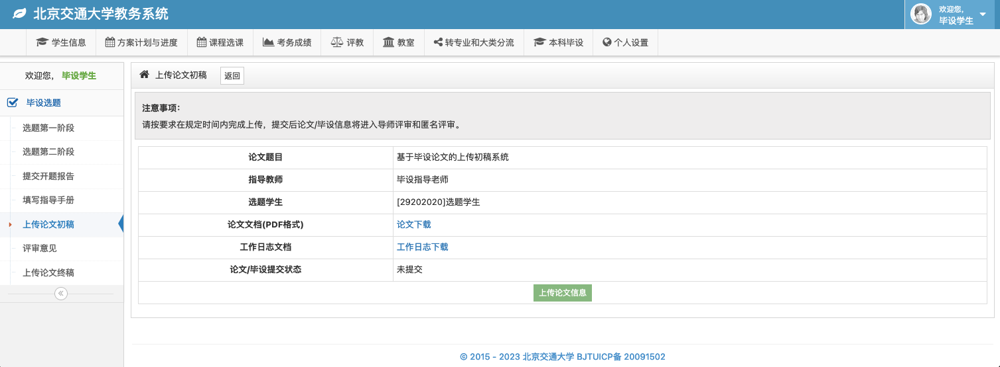

上传完相关文档后，毕设论文的提交状态将变为“已暂存初稿”，请检查后提交，否则无法评阅。

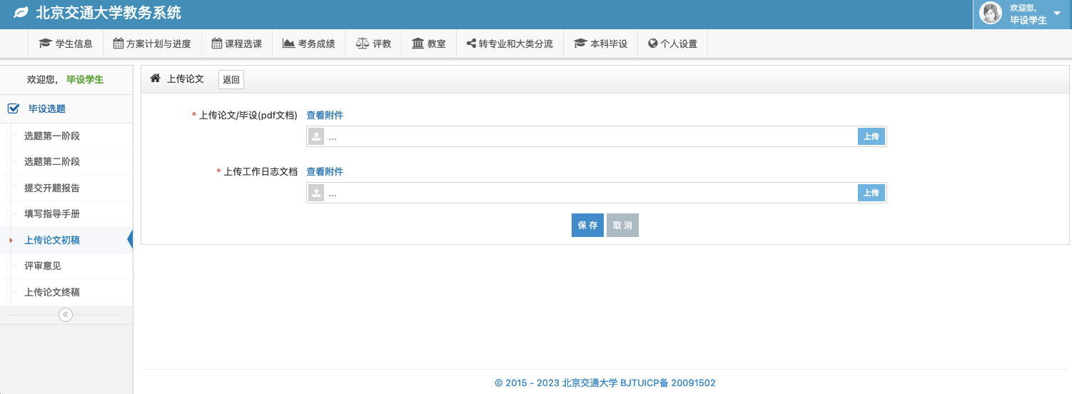

上传完成后，可在上传毕设论文初稿详情页的对应单元格下载检查自己上传的文档是否正确，如若无误，可以点击“提交论文信息”完成初稿的提交。

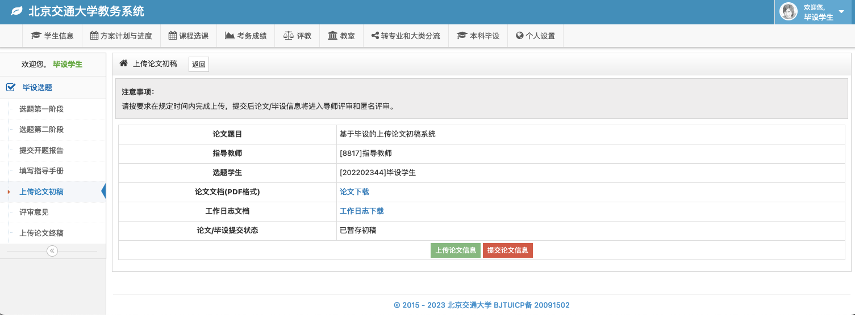

提交完成后，毕设论文的提交状态将变为“已提交初稿”，这标志着学生已完成初稿的提交。

**1.11学生上传毕设论文终稿（答辩后提交，6月6日截止）**

**1、学生上传毕设论文终稿**

学生可以在本科毕设-毕设课题-上传论文终稿栏目下上传论文终稿信息，点击“上传论文信息”进入上传毕设论文终稿页面，填写论文关键词（多个关键词间用;分割）、撰写语种、是否本专业第一届毕业生、上传论文（毕设）类型、上传论文（毕设）pdf文档、上传工作日志文档等内容。上传完成后点击保存按钮，可以完成终稿的信息暂存。

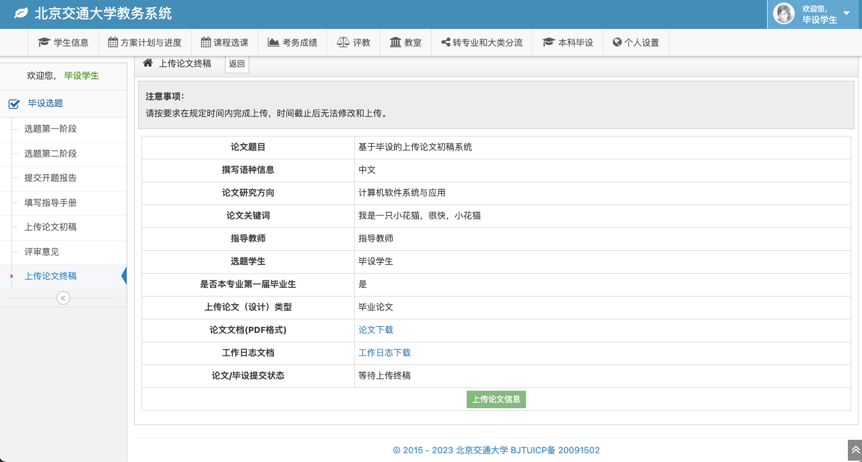

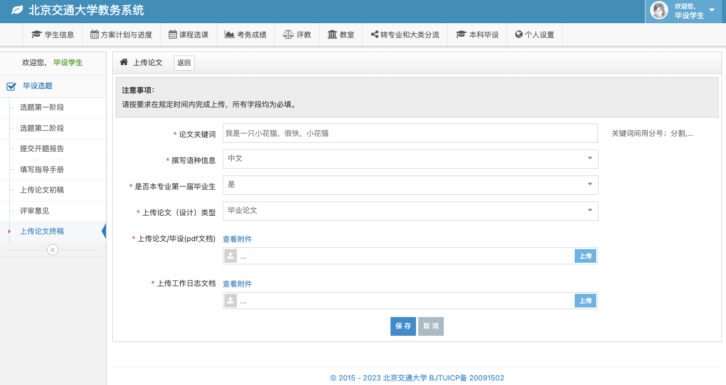

信息上传完成后，论文毕设提交状态为“已暂存终稿”，如核对信息有修改，可继续点击“上传论文信息”按钮完成修改，如无误，可点击“提交论文终稿”按钮，完成论文终稿材料的提交，提交完成后，状态变为“已提交终稿”，表示学生已完成论文终稿材料的提交。

